Brune pinner
Du trenger:
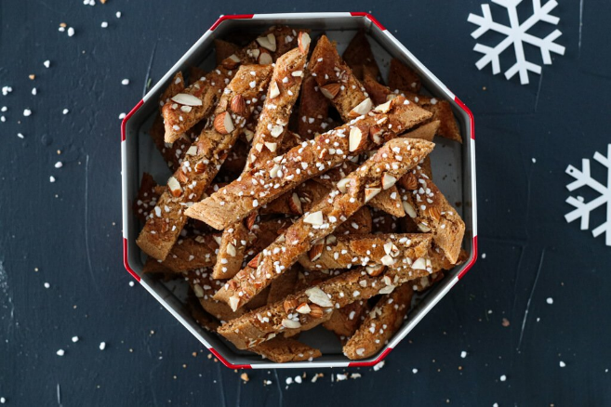
100 g sukker
100 g smør
150 g hvetemel
1 eggeplomme
½ ss lys sirup
½ ts kanel
½ ts natron
½ ts vaniljesukker
1 eggehvite + perlesukker (+ finhakka mandler)
Slik gjør du:
- Rør smør og sukker hvitt med en kjøkkenmaskin.
- Tilsett eggeplommen og deretter sirup - og rør godt sammen.
- Bland sammen det tørre, og tilsett dette i deigen.
- Rør godt sammen.
- Pakk deigen inn i plastfolie og legg den i kjøleskapet (i minst 30 minutt).

- Del deigen i 2 emne og rull ut til 2 pølser
- Legg pølsene på et bakepapirkledd steikebrett.
- Trykk pølsene flate (1/2 – 1 cm)
- Pensle med eggekvite og strø over perlesukker (+ hakkede mandler)

- Steik midt i ovnen i ca 10 min eller til de er gyldne
- Skjær kakene umiddelbart opp på skrå

trinesmatblogg.no (halvert og forenkla oppskrift)

